ХАНТЫ-МАНСИЙСКИЙ АВТОНОМНЫЙ ОКРУГ-ЮГРА
(ТЮМЕНСКАЯ ОБЛАСТЬ)

ХАНТЫ-МАНСИЙСКИЙ МУНИЦИПАЛЬНЫЙ РАЙОН

МУНИЦИПАЛЬНОЕ ОБРАЗОВАНИЕ

СЕЛЬСКОЕ ПОСЕЛЕНИЕ

ГОРНОПРАВДИНСК

СОВЕТ ДЕПУТАТОВ

РЕШЕНИЕ

от 07.12.2012 № 35

Об утверждении единого избирательного
округа и утверждение схемы одномандатных
избирательных округов по выборам главы
сельского поселения Горноправдинск и
депутатов в Совет депутатов сельского
поселения Горноправдинск

В соответствии со статьей 4 Федерального закона № 157-ФЗ от 02.10.2012 года «О внесении изменений в Федеральный закон «Об основных гарантиях избирательных прав и права на участие в референдуме граждан Российской Федерации», статьей 18 Федерального закона № 67 от 12.06.2002 года «Об основных гарантиях избирательных прав и права на участие в референдуме граждан Российской Федерации», руководствуясь Уставом сельского поселения Горноправдинск

СОВЕТ ДЕПУТАТОВ

РЕШИЛ:

1. Утвердить единый избирательный округ по выборам главы сельского поселения Горноправдинск всем населением в границах поселок Горноправдинск, п. Бобровский, деревня Лугофилинская сроком на 10 лет.
2. Утвердить схему одномандатных избирательных округов, включая их графическое изображение, по выборам депутатов Совета депутатов сельского поселения Горноправдинск, сроком на 10 лет (согласно приложений).
3. Опубликовать настоящее решение в газете «Наш район» не позднее чем через 5 дней после его принятия.
4. Настоящее решение вступает в силу после его опубликования.

Председатель Совета депутатов Глава сельского
сельского поселения Горноправдинск поселения Горноправдинск

_______________ А.Ф. Селиверстов ________________ С.А. Зайцев

Приложение № 1
к решению Совета депутатов
сельского поселения Горноправдинск
№ 35 от 07.12.2012г.

СХЕМА

Одномандатных избирательных округов по выборам депутатов в Совет депутатов
третьего созыва сельского поселения Горноправдинск

№ округов | Границы округов | Место нахождения округов | Число избирателей
1. | п. Бобровский: ул. Кедровая с 1д. по 16 д., ул. Лесная с д. 1 по д. 26, ул. Строителей с д. 1 по д. 30, ул. Центральная с д. 1 по д. 10, ул. Школьная с д. 1 по д. 29, ул. Юбилейная с д. 1 по д. 25А. | п. Бобровский | 406
2. | п. Горноправдинск: ул. Поспелова дома 1,2, 3, 4, 5, 6, 7, 8, 10, 11, 12, 13. Ул. Луговая дома 1, 1А, 2, 3, 5, 6, 7, 7А, 7Б, 8. Ул. Тюменская дома 1, 2, 4, 5, 6, 7, 8, 9, 10, 11, 12, 13, 14, 15, 16, 17, 19, 20.ул. Таежная дома 1, 2. | п. Горноправдинск | 438
3. | п. Горноправдинск: ул. Таежная дома 3, 4, 5, 6, 7, 8, 9, 10, 10Б, 10В, 11, 12, 13, 14, 15, 16, 17, 18. | п. Горноправдинск | 436
4. | п. Горноправдинск: ул. Центральный проезд 3, 5, 8, 9. Ул. Высокоостровского дома 1, 1А, 2, 3, 3А, 4, 5, 6, 8, 10, 15., ул. Сосновая дома 3, 4, 5, 6, 7, 8, 9, 11, 15, 17. Ул. Солнечная дома1, ул. Березовая дома 1, 2, 3, 4, 5, 6, 7, 8, 9, 10, 11, 13, 15. Ул. Газовиков дом 2, ул. Дорожная д. 2, 2Б, ул. Песчаная дома 1, 3, 4А, 6. Ул. Таежная д. 19, 20. | п. Горноправдинск | 436
5. | п. Горноправдинск: ул. Петелина дома 1, 1А, 1Б, 1В, 2, 2В, 2Г, 3, 4, 5, 6, 7, 8, 9, 10, 11, 12, 13, 14. | п. Горноправдинск | 441
6. | п. Горноправдинск: ул. Победы дома 4, 4А, 5, 5А, 6, 6А, 7 7А, 8, 9, 10, 10А, 13. | п. Горноправдинск | 463
7. | п. Горноправдинск: Ул. Победы д. 1, 1А, 2, 3, 4. ул. Геологов дома 1, 2, 3, 3 4, 6, 7, 8. ул. Киевская дома 1, 3, 5, 5А, 5Б | п. Горноправдинск | 468
8. | п. Горноправдинск: Ул. Киевская д. 6, 7, 7А, 8, 9, 10, 11, 11А, 12, 13, 15, 16, 17, 18, 19, 19А, 21, 21А, 23, 25. пер. Школьный 1, 2, 2А | п. Горноправдинск | 472
9. | п. Горноправдинск: ул. Производственная д. 19А. пер. Школьный 3, 3А, 4, 4А, 5, 5А, 5Б, 5В, 6, 6А, 7, 8, 8А, 8Б, 9, 10. Ул. Ленина 8, 9, 11, 13, 14А, 16А, 17, 17А, 18, 19, 19А, Ул. Воскресная дома 4, 5, 7, 10, 12. | п. Горноправдинск | 443
10. | п. Горноправдинск: ул. Ленина дома 20, 22, 24. ул. Вертолетная дома с 1 по 35, 37, 38, 40. Ул. Бобровская дома 2, 3, 4, 5, 6, 7, 8, 9, 10, 11, 12. Ул. Иртышская дома 2, 2А, 2Б, 2В, Пер. Кайгарский дома 1, 3, 4, 5, 5А, 7, 7Б, 8, 8А, 8Б, 10, 11А, 11Б, 12, 15, 18, 19, 19А, 21. Пер. Ключевой дома 1, 2, 4, 6, 7,8.  д. Лугофилинская пер. Береговой д. 3, ул. Заречная дома 1, 2, 4, 7, 8Б, 9, 10, 12, 15, 16, 17, 20, 21, 42. | п. Горноправдинск | 435

ПРИЛОЖЕНИЕ № 2
К решению Совета депутатов СП Горноправдинск №35 от 07.12.2012
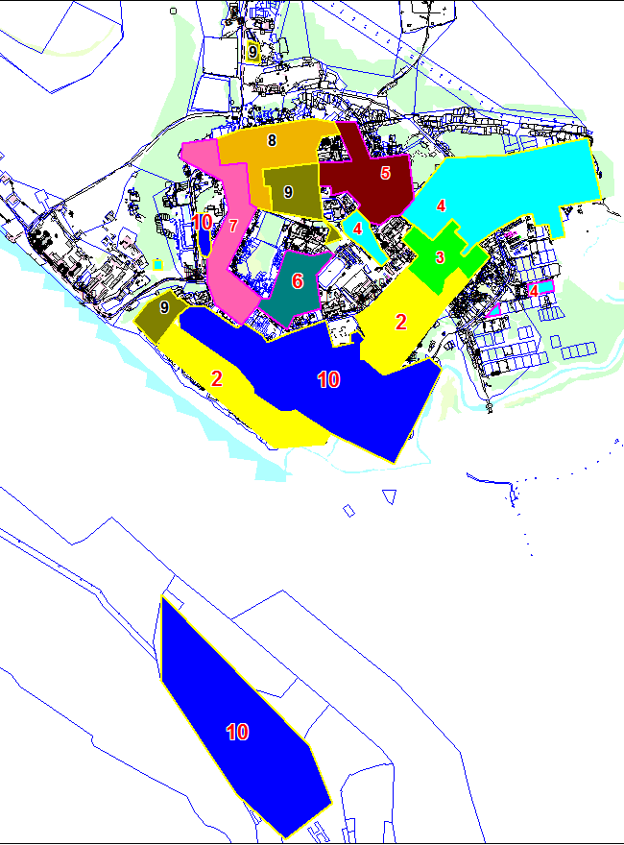
ПРИЛОЖЕНИЕ № 3
К решению Совета депутатов СП Горноправдинск №35 от 07.12.2012

